Investigación realizada por Fco. Javier Gutiérrez Juan sobre:

¡Ya vienen los Magos! – M López Farfán

La investigación, una pieza clave:

En el índice que el propio Manuel López Farfán hizo de sus composiciones, podemos leer acerca de esta composición: “Nº de orden: 280. Año: 1941. Título: "Ya vienen los Magos". Suite. Autor: M. L. Farfán. Instrumentación: rondalla.” Acompañado de una anotación para indicar que solo existía la partitura.

Sin embargo cuando Enrique García Muñoz adquirió el archivo del genial compositor, la carpeta donde debía aparecer la partitura estaba vacía.

Este tipo de “ausencias” en el archivo que fuera propiedad de Enrique García, afecta a obras de Farfán y de otros compositores. Dichas “ausencias” ha alimentado todo tipo de leyendas negras acerca de personas que trafican con partituras. Sin embargo la realidad es otra bien distinta, más lógica y menos apasionante.

Los compositores han tenido costumbres que nos han llevado a errores. En el caso del compositor Pedro Gámez Laserna hemos demostrado en estudios recogidos en el libro “La Forma Marcha”, como el compositor fechaba cada copia que hacía de una misma obra. Este detalle llevó a confusiones, pues se pensaba que era la fecha de composición. Algunas de sus composiciones parecían ser menos antiguas de lo que en realidad eran. Todo se fue resolviendo cuando fuimos descubriendo las partituras primigenias. Aunque siempre permanece la posibilidad de que en cualquier momento pueda aparecer una copia anterior que nos proporcione una fecha aún anterior de composición a las que en estos momentos pensamos.

En el caso de las obras registradas en la Sociedad General de Autores, hemos demostrado como no siempre se registran las composiciones a nombre del compositor real, ni en la fecha real. Este es el caso de algunas composiciones de Manuel Font de Anta y Manuel Font Fernández que fueron registradas bastantes años después de su composición a nombre de José Font de Anta.

En el caso de López Farfán la cuestión es singular. El compositor pasó en su vida por importantes vicisitudes. Antes de la Guerra Civil compuso himnos a Andalucía y se movió en círculos que le podían haber costado la vida durante la dictadura. Para evitar ese fatal destino, en plena guerra civil, Farfán dedicó obras al bando nacional mostrando su adhesión a sus ideales. Sin embargo, el mismo Farfán, antes de morir hizo un índice en el que anotó todas sus obras, incluidas las que le podían costar la vida. Pero se encontró con un problema, no conservaba en su poder todas las obras que el mismo había compuesto. Sin embargó procedió a anotar las obras que recordaba que había compuesto, las anotó con la fecha de composición que creía recordar. Sin embargo el compositor tuvo fallos de memoria e hizo anotaciones erróneas. Este es el caso de la obra ¡Ya vienen los Magos!

A continuación podemos ver la página del índice escrito a mano por el propio Manuel López Farfán. En él aparece la anotación de la obra ¡Ya vienen los Magos! con los datos erróneos que hemos expuesto. Obsérvese que pone como año de composición 1941.
:

Veremos a continuación la realidad era distinta. Tras la toma posesión de Don Alberto Máximo Pérez como presidente del Excelentísimo Ateneo de Sevilla, éste pone en nuestras manos la responsabilidad de presidir la sección de música con varios propósitos. Entre otros proyectos el Sr. Pérez Calero puso en nuestras manos la posibilidad de estudiar los fondos musicales conservados en el Excmo. Ateneo. En dicho fondos encontramos una partitura de ¡Ya vienen los Magos! de Manuel López Farfán, vital no solo para recuperar una obra perdida sino también la forma de trabajar del compositor.

La partitura encontrada demuestra que la obra no había sido compuesta en 1941 sino mucho antes. Concretamente en la partitura se puede leer:
“A la Sociedad Ateneo Sevillano” ¡Ya Vienen los Magos! Suite en cuatro movimientos escrita expresamente para conmemorar la festividad del año 1925 el día de Reyes, en la cabalgata que dicha Sociedad, celebra anualmente, cuya obra está instrumentada para Chirimías, Bandurrias, Mandolinas, Oboes, Cornetines con Sordinas, Güiro, Pandereta, Pandero, Triangulo, Redoblante y Bombo. Por Manuel López Farfán, Músico Mayor del Ejército con destino en el Regimiento de Infantería Soria nº 9”

A continuación vemos la portada de la composición

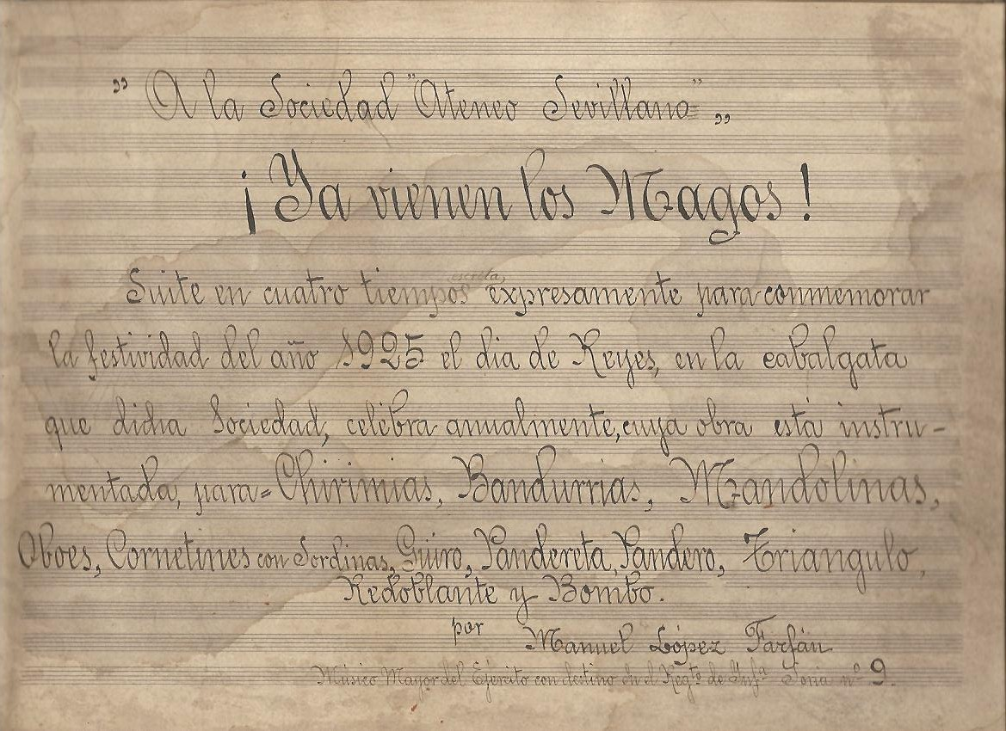

Una de las conclusiones de esta investigación es que Enrique García Muñoz no podía saber dónde estaba esta obra porque ni el mismo compositor recordaba cuando su apunte en el índice dónde estaba ni en qué año la había compuesto. Por tanto se convierte este hallazgo en una prueba más para desmontar la leyenda negra sevillana acerca el tráfico de partituras antiguas.

Sobre esta suite tras su estudio debemos saber:
¡Ya vienen los Magos! es una suite en cuatro movimientos compuesta en 1925 por Manuel López Farfán que probablemente no se llegó a estrenar. No existen partichelas de la misma, y según los datos que tenemos el compositor nunca copió dichas partichelas. Sobra decir que las partichelas son imprescindibles para que los músicos la puedan interpretar.
Por otra parte el compositor dudó en la instrumentación de la obra. Hizo una suite, que es una obra propiamente de concierto. En dicha suite añadió uno subtítulos que demuestra su concepción como obra de concierto y como obra “programática”. Sin embargo la instrumentación la hizo de manera muy pobre, solo hizo melodía y percusión, no llegó a anotar ni acordes para instrumentos de acompañamiento. La instrumentación original responde a una variación en los objetivos del compositor. Hizo una versión extremadamente sencilla para ser interpretada por músicos en el mismo cortejo de la Cabalgata. Con este cambio el compositor intentaba asegurarse que la obra fuera estrenada. Quizás fue ésta una decisión totalmente equivocada, pues la obra probablemente no se llegó a estrenar y debido a su pobre instrumentación ha permanecido en el olvido desde su nacimiento. Pensándose, hasta este hallazgo, que la obra permanecería perdida para la eternidad.

Cada movimiento de la suite tiene un número y un texto o subtítulo:
Nº 1 Pastorela
Nº 2 …La Estrella del mundo alumbró la noche (sic)
Nº 3 Y tras su luz de plata caminaron los Magos
Nº 4 …Y el pueblo ofrendó al hijo de Dios la sublime sencillez de sus cantores

Que el compositor dudo en el objetivo de su composición se puede demostrar fácilmente. Los tres primeros movimientos están compuestos en un compás que permite que se pueda desfilar interpretándolos. Sin embargo en el último movimiento el compositor alterna aires que permiten el desfile, el pasodoble y la muñeira, con aires que no permiten desfilar, el vals y la mazurca.

Esta es una de las tónicas en el carácter de Manuel López Farfán: sus dudas y su sentido práctico. Por un lado aspira a hacer una obra de concierto, por otro duda de la posibilidad de contar con la oportunidad y los medios para estrenarla como obra de concierto y escribe una instrumentación para la calle.

La duración aproximada de la obra es de unos 11 minutos.

¿Recuperación histórica o estreno?:

Como mínimo tenemos que hablar de recuperación histórica, aunque cabe la posibilidad de que sea todo un estreno.

La intención del Ateneo de apoyar a la conservación y difusión del patrimonio musical andaluz hace que se incluya esta obra en el programa del Concierto de Navidad que el Excmo. Ateneo en colaboración con el Ayto. de Sevilla organiza en el Teatro Lope de Vega. Así, el próximo 22 de diciembre de 2011, entre otras obras se interpretará la suite ¡Ya vienen los Magos!.

Sin embargo, presentar la obra con los pobres medios que aparecen en la partitura sería hacerle un flaco favor al compositor. Recordemos que estuvo dudando en todo momento. Para esta especial ocasión hemos querido dotar a Manuel López Farfán de todos los medios que hubiera merecido en vida. De ahí que al contar con la Banda Sinfónica Municipal de Sevilla para su recuperación, podamos dar mayor apoyo a la obra que nos ocupa. Por ello, el Ateneo encarga al reconocido compositor de Puente Genil, Antonio Moreno Pozo, la armonización de la obra.

Moreno Pozo ha accedido a realizar tal encargo de manera totalmente desinteresada como muestra de reconocimiento a la labor del Ateneo de Sevilla y como homenaje a Manuel López Farfán. En esta instrumentación el compositor Moreno Pozo, conserva literalmente lo escrito por López Farfán: la melodía y la percusión que aparece en la partitura. Moreno completa la partitura con el relleno armónico y contrapuntos que no aparecen en la partitura.

